Глава Местной Администрации

Высоцкий Дмитрий Олегович

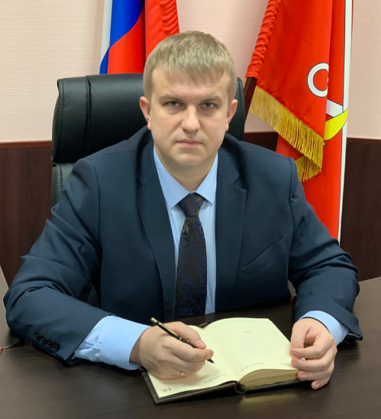
Родился в 1991 году в Ленинграде.
В 2008 году окончил Академическую гимназию № 56 Петроградского района.
Получил высшее экономическое образование в Санкт-Петербургском университете морского и речного флота им. адмирала С.О. Макарова в 2013 году.
Прошел профессиональную переподготовку в Санкт-Петербургском университете водных коммуникаций по программе «Юриспруденция» на ведение профессиональной деятельности в сфере государственной и муниципальной службы.
С 2013 года работал в ОАО «Пивоваренная компания «Балтика» на должности старший администратор.
С 2014 года работал в Местной Администрации муниципального образования муниципальный округ Посадский в отделе жилищно-коммунального хозяйства, благоустройства и экологии.
С 2015 года перешел на должность Начальника отдела жилищно-коммунального хозяйства, благоустройства и экологии.
С 2017 года назначен на должность Заместителя Главы Местной Администрации муниципального образования муниципальный округ Посадский.
С 2019 года назначен на должность Главы Местной Администрации муниципального образования муниципальный округ Посадский.
Проживает на территории Петроградского района.
В свободное время занимается активными видами спорта.
Женат, воспитывает сына.
Перечень
должностных лиц Местной Администрации внутригородского муниципального образования Санкт-Петербурга муниципальный округ Посадский, ответственных за предоставление гражданам РФ государственных и муниципальных услуг
- Начальник отдела кадровой работы и архивного дела Аникина Ирина Васильевна:
- Начальник отдела по культуре, досуга и профилактике правонарушений Монченко Юлия Геннадьевна:
- Начальник отдела юридической деятельности и административной практики Калашникова Юлия Алексеевна:
- Главный специалист отдела опеки и попечительства Пантела Людмила Петровна

